Распространение оптического излучения по наведённому пучком фемтосекундных филаментов волноводу в воздухе
Панкратов В.В., Шипило Д.Е., Яндульский М.М.
Студент, аспирант, студент
E-mail: shipilodan-frya@mail.ru
Физический факультет, МГУ им. М. В. Ломоносова, 119991, Москва, Россия
Рекомбинация плазмы фемтосекундного филамента [1] ведет к формированию узкой протяженной области с повышенной на ~ 100 К температурой, которая является источником акустических волн [2]. Цель настоящей работы состоит в исследовании каналирования оптического излучения наносекундной длительности в виртуальном волноводе, созданным акустическими волнами пучка филаментов в воздухе.
Пусть в среде с температурой θ₀ имеется возмущение температуры T₀( x, y ), вызванные рекомбинацией плазмы филамента. Тогда представляя плотность газа ρ в виде , где — плотность невозмущенного воздуха и её возмущение, причем , можно получить волновое уравнение:
(1)
для функции . Здесь г/моль — молярная масса воздуха, R = 8.31 Дж/(моль × К), θ₀ = 300 К – температура окружающей среды, — показатель адиабаты воздуха.
Возмущение плотности формирует в воздухе добавку к показателю преломления, выражение для которой представлено в [3]. Распространение оптического излучения по волноводной структуре с наведённым профилем показателя преломления описывается параболическим уравнением для комплексной амплитуда поля :
(2)
где - координата распространения, - поперечные координаты, – волновое число, – добавка к показателю преломления среды.
Рассмотрим регулярную структуру филаментов с центрами по углам квадрата со стороной 1 мм, диаметр филамента составляет 100 мкм в соответствии с [1]. В этом случае в геометрическом центре структуры образуется максимум добавки преломления, время жизни которого ~ 200 нс, что позволяет эффективно транспортировать излучение наносекундной длительности (см. рис. 1).
На рис. 2 показана зависимость максимальной интенсивности для задержки между фемтосекундным и наносекундным импульсами t = 200 нс. Хотя эта задержка не является оптимальной, соответствующей максимуму на рис. 1 (а), удаётся достичь эффективного каналирования излучения: максимальная интенсивность не падает ниже начальной, а в ряде точек достигает значений выше её примерно на порядок.
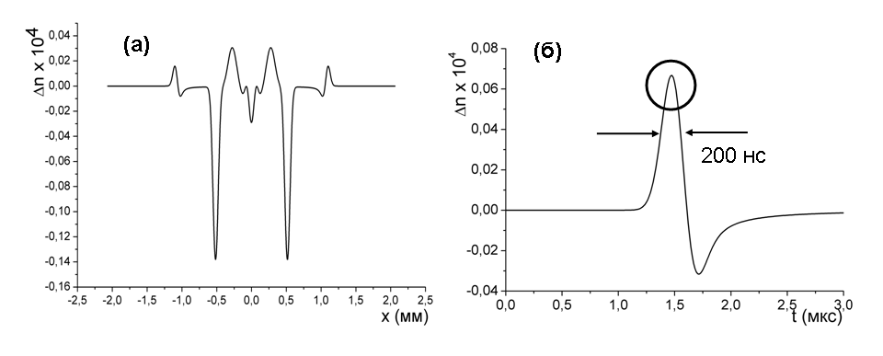
Рис.1 (а) Пример распределения добавки к показателю преломления Δn. (б) зависимость величины Δn в точке x= 0, y= 0 от времени
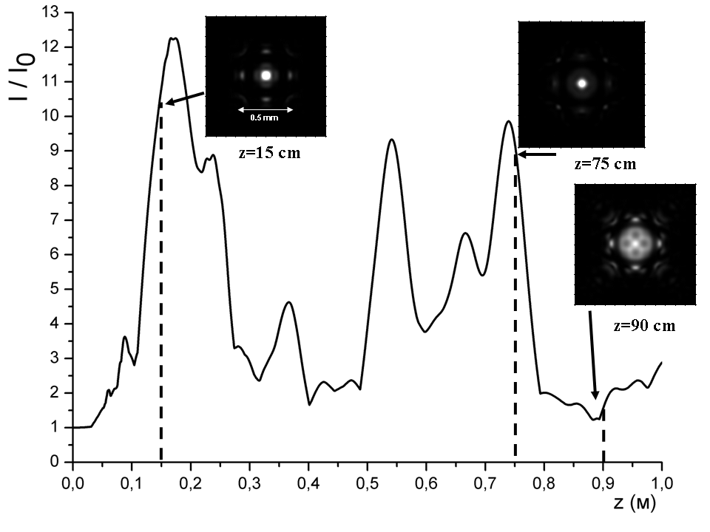
Рис. 2 Распределение максимальной интенсивности излучения на дифракционной длине пучка в момент времени t = 2 мкс
Литература
[1] В.П. Кандидов, С.А. Шлёнов, О.Г. Косарева, "Филаментация мощного фемтосекундного лазерного излучения", Квант. электроника, 2009, 39 (3), 205–228.
[2] J. K. Wahlstrand, N. Jhajj, E. W. Rosenthal, S. Zahedpour, H. M. Milchberg, "Direct imaging of the acoustic waves generated by femtosecond filaments in air" ,Optics Letters 39, 1290-1293 (2014)
[3] James C. Owens, "Optical Refractive Index of Air: Dependence on Pressure, Temperature and Composition," Appl. Opt. 6, 51-59 (1967)

